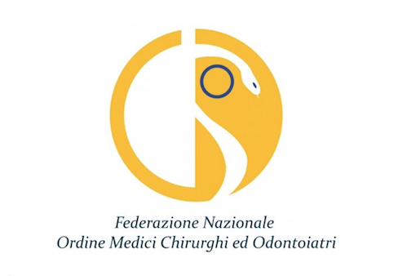
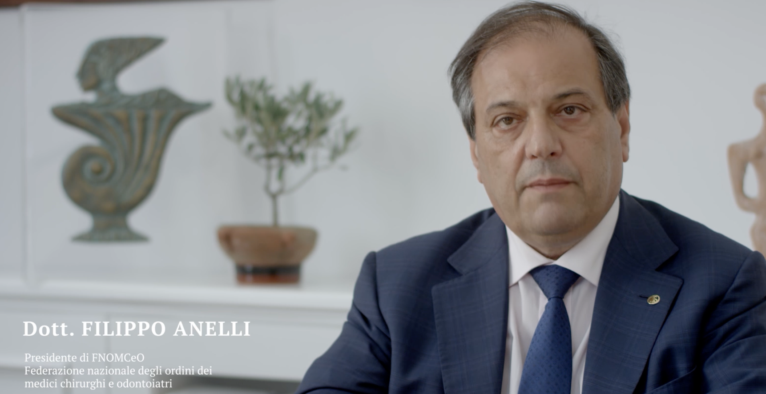

LA VIOLENZA CONTRO GLI OPERATORI SANITARI

SABATO 1 FEBBRAIO 2020
SCUOLA GRANDE DI SAN MARCO - OSPEDALE SS. GIOVANNI E PAOLO VENEZIA

ORE 8.30 – REGISTRAZIONE DEI PARTECIPANTI

PROGRAMMA

ORE 9.00 – SALUTO DELLE AUTORITÀ
Filippo Anelli, Presidente FNOMCeO e OMCeO Bari
Simone Venturini, Assessore Coesione sociale Comune di Venezia
Giovanni Leoni, Vicepresidente FNOMCeO e Presidente OMCeO Venezia

SESSIONE DEL MATTINO - MODERATORI:

Maurizio Scassola, Vicepresidente OMCeO Venezia
PERSONALE ESPERIENZA DI VIOLENZA
Maria Carmela Nuccia Calindro, Dirigente Medico UOC Medicina
Ospedale San Giovanni di Dio Crotone
ORE 13.00 - LIGHT LUNCH
SESSIONE DEL POMERIGGIO - MODERATORI:
Antonio Magi, Presidente OMCeO Roma
Presidente Nazionale SUMAI
Pierantonio Muzzetto, Presidente OMCeO Parma

ORE 9.30 – LA POSIZIONE DELLA FEDERAZIONE NAZIONALE, DEL GOVERNO,
Filippo Anelli
Pierpaolo Sileri, Viceministro della Salute
Senatore della Repubblica - Roma
ORE 10.30 – LA PROCEDIBILITÀ D’UFFICIO PER I REATI DI VIOLENZA CONTRO GLI OPERATORI SANITARI. ESITI DELLE DENUNCE E DEI DELITTI A CARICO DEL PERSONALE SANITARIO
Adelchi D’Ippolito, Consigliere, Procuratore della Repubblica Vicario
Venezia
ORE 11.00 - COFFEE BREAK MODERATORI:
Francesco Noce, Presidente Federazione Ordini del Veneto e OMCeO Rovigo
Roberto Merenda, Direttore Dipartimento Chirurgico Ospedale SS. Giovanni e Paolo di
Venezia, Ulss 3 Serenissima
ORE 11.15 – PROFESSIONI INFERMIERISTICHE E POLITICHE AZIENDALI DI TOLLERANZA ZERO ALLE AGGRESSIONI
Barbara Mangiacavalli,
Presidente Federazione Nazionale Ordini Professioni Infermieristiche
ORE 11.45 TESTIMONIANZE DIRETTE

LA COSTANTE EMERGENZA A NAPOLI
Silvestro Scotti, Presidente OMCeO Napoli - Segretario Nazionale FIMMG

LA VITA IN TRINCEA DEGLI OPERATORI SANITARI
ALL’OSPEDALE PELLEGRINO
Ciro Verdoliva, Direttore Generale ASL Napoli 1 Centro
ORE 12.30
OSSERVAZIONI SULLA SANITÀ CALABRESE
Enrico Ciliberto, Presidente OMCeO Crotone

ORE 14.00 - DOCUFILM FNOMCeO TRAILER “NOTTURNO”
Presentazione di Filippo Anelli
ORE 14.20 – IL SISTEMA NAZIONALE DI MONITORAGGIO DEGLI ERRORI IN SANITÀ: EVENTO SENTINELLA “ATTI DI VIOLENZA A DANNO
DEGLI OPERATORI SANITARI”. CONSEGUENZE E REALIZZAZIONI SUL CAMPO DATI INAIL 2018
Domenico Della Porta, Presidente Osservatorio Nazionale
Malattie Occupazionali e Ambientali, Università di Salerno
ORE 14.40 – VIOLENZA ISTITUZIONALE: NORMATIVA SULLE MODALITÀ OPERATIVE DEL PERSONALE SANITARIO
Fabrizio Scagliotti, Avvocato del Lavoro Sanitario Pubblico e Privato
Diritto Amministrativo - Padova
ORE 15.00 – LE FORZE DELL’ORDINE IN OSPEDALE
Angelo Coletti, Medici della Polizia Di Stato - Padova
MODERATORI:
Raffaele Iandolo, Presidente CAO Nazionale FNOMCeO
Gianluigi D’Agostino, Tesoriere FNOMCeO e Presidente CAO OMCeO Torino
ORE 15.20 – SICUREZZA DEGLI OPERATORI DI CONTINUITÀ ASSISTENZIALE NELLA PROVINCIA DI PARMA (DICEMBRE 2018-GENNAIO 2019
Risultati questionario a 160 medici di guardia
Paolo Ronchini, Vicepresidente OMCeO Parma
ORE 15.40 – VIOLENZA VERBALE E NON DEI CITTADINI CONTRO
IL PERSONALE SANITARIO: CHE STRATEGIE ADOTTANO LE ASSOCIAZIONI PER CAMBIARE ROTTA?
Antonio Gaudioso, Segretario Nazionale di
CITTADINANZA ATTIVA, Medico Croce di Malta, Diritti del malato - Roma
ORE 16.10 – COMPILAZIONE QUESTIONARIO ECM E
CONCLUSIONE DEI LAVORI
Roberto Monaco, Segretario FNOMCeO e Presidente OMCeO Siena
Giovanni Leoni

POSTI DISPONIBILI 100 - SARANNO ASSEGNATI 9.1 CREDITI ECM

L’evento è accreditato per i Medici Chirurghi (tutte le discipiline)
e per gli Odontoiatri

Segreteria Scientifica Giovanni Leoni Segreteria Organizzativa Enrico de Pascale Direttore Generale FNOMCeO
Iscrizioni on line al link https://omceove.irideweb.it/

INFO: OMCeO di Venezia
Tel. 041.989479 e Fax 041.989663
segreteria@ordinemedicivenezia.it

